MICROSERVICIO ventas-api

Despues de subir el Docker compose que se encuentra en la ruta del proyecto:
CodeBase\MATI_ARQ_SOFTWARE_RETO1\ventas-api

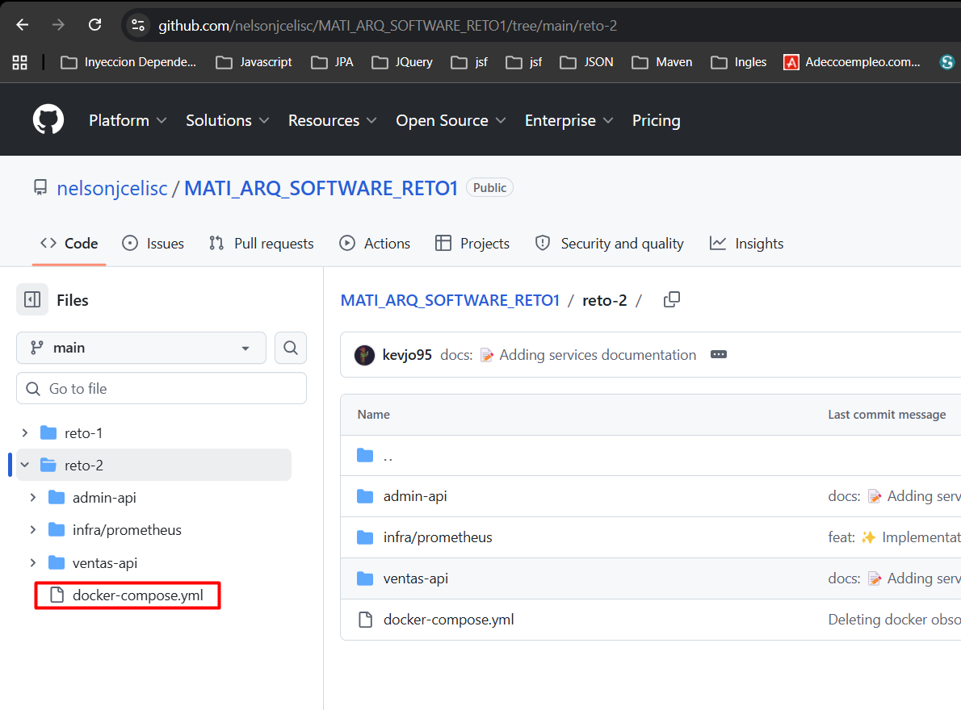

Ingresar al navegador de la base de datos postgres:

http://localhost:8081/

Ingresar correo y password:
admin@example.com
admin123
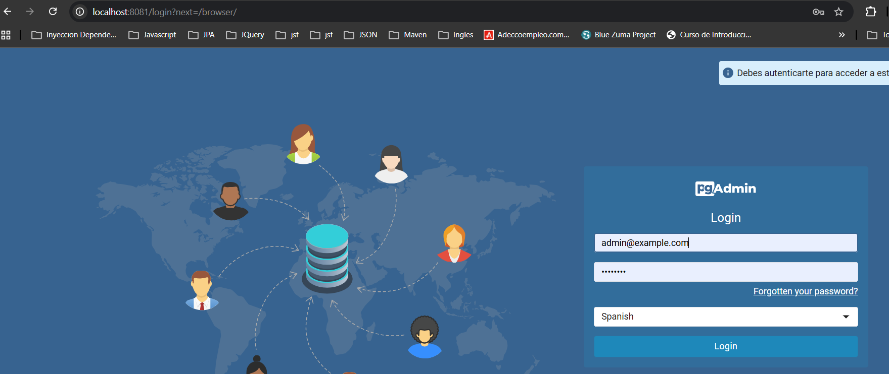

Crear el server que se desee y dentro de ese server crear la base de datos llamada reto2_db

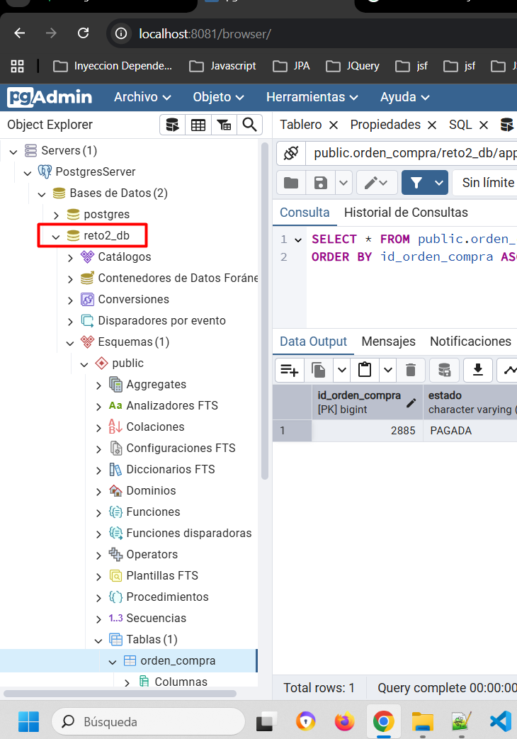

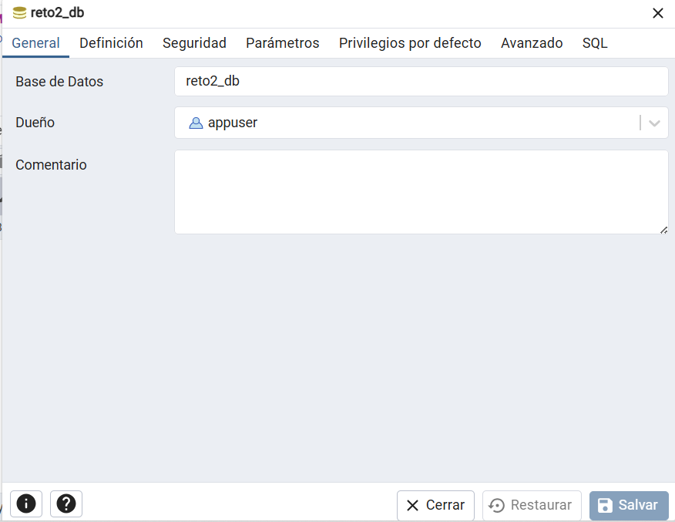
El hostname es postgres que es el nombre en el Docker compose
Crear la base de datos es necesario para que la aplicación funcione

URL del api

http://localhost:8080/ventas-api/api/orden_compra

Agregar en el header :

Idempotencia-Key este con formato UUID, ejemplo: f47ac10b-58cc-4372-a567-0e02b2c3d479

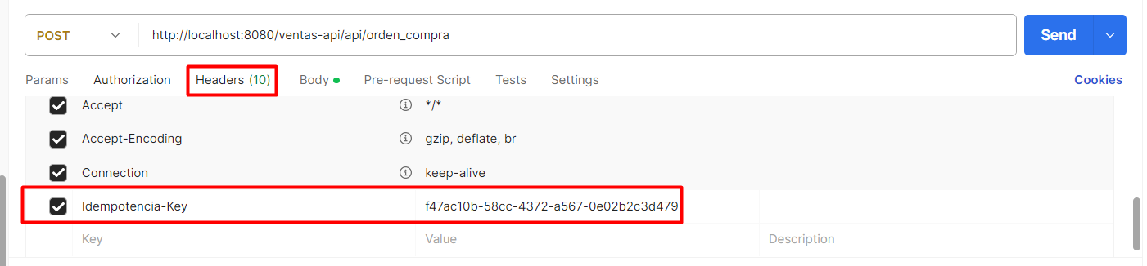

Ejemplo request:
{
"idCliente": 101,
"idFactura": "111222222",
"total": 150.50
}

Ejemplo del response:

{
"idOrdenCompra": 6,
"idFactura": "111222222",
"idCliente": 101,
"fechaCompra": "2026-03-26T20:39:06.1778303",
"estado": "PAGADA",
"total": 150.50
}

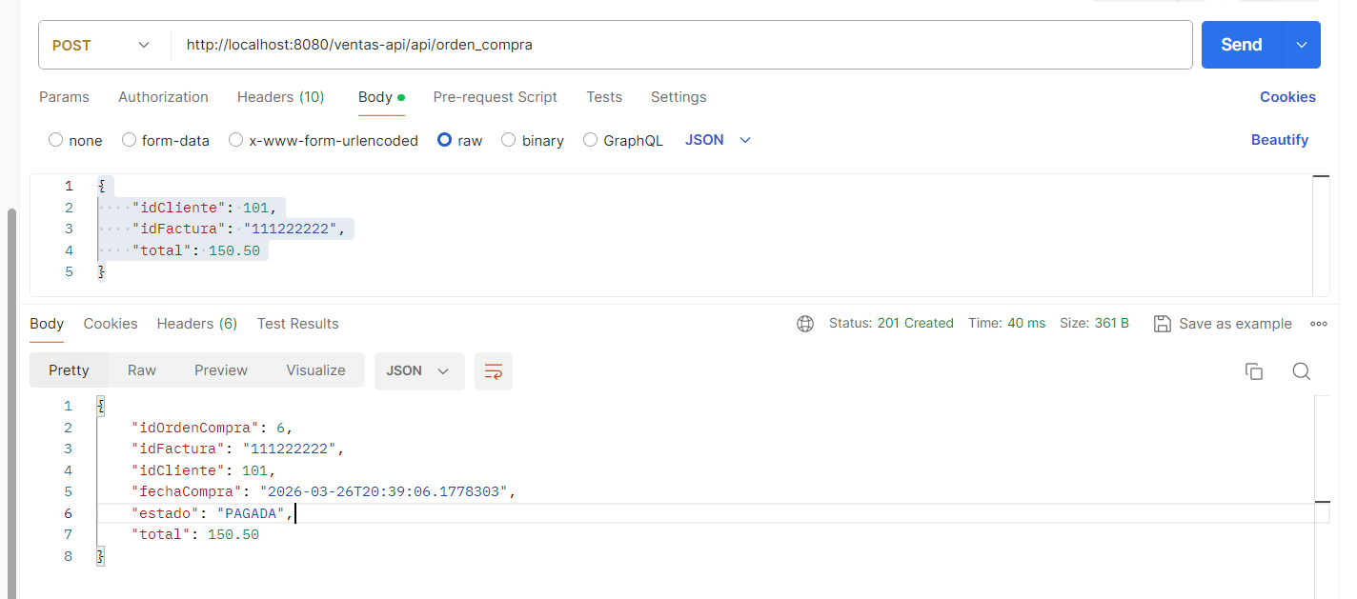

Validacion en base de datos:

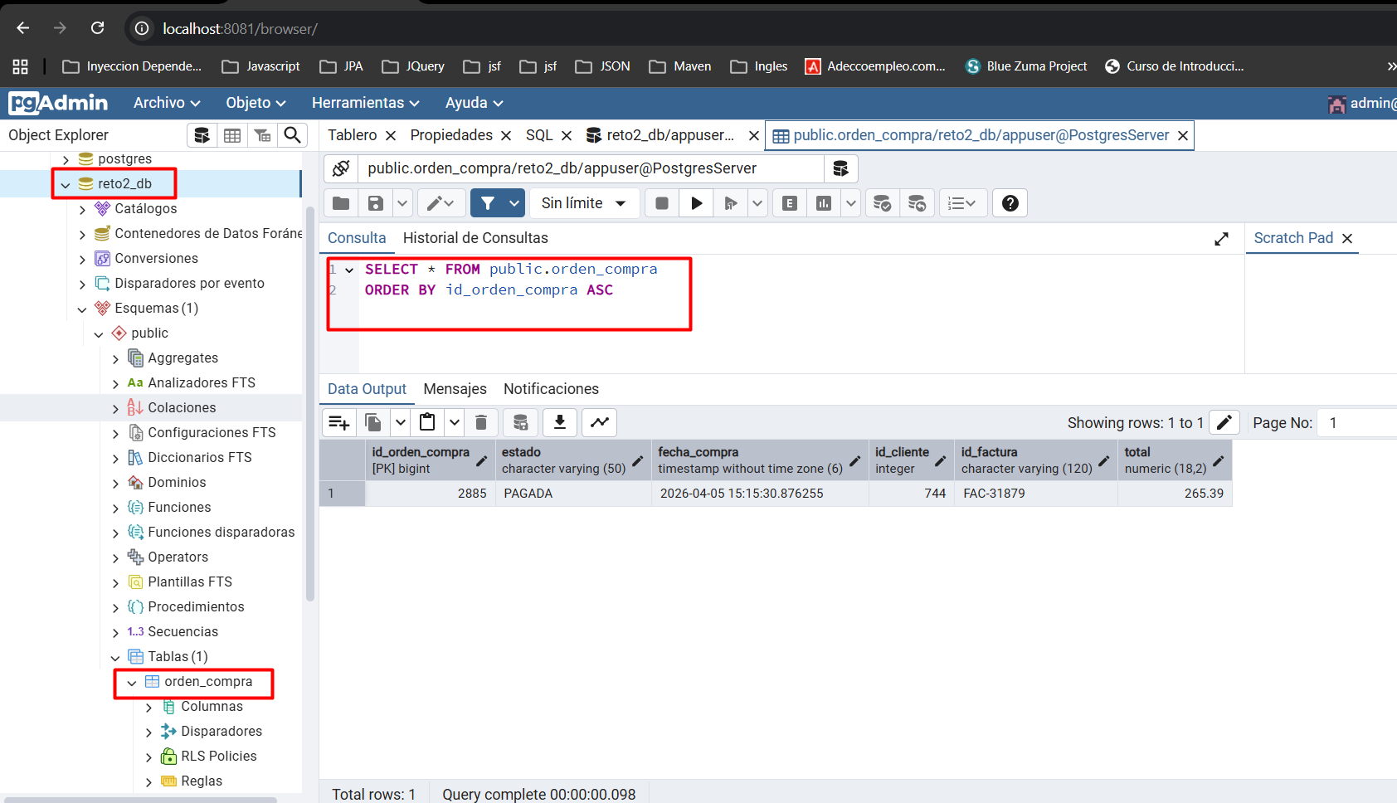

Validacion en log de la inserción de 4 pagos simutaneos
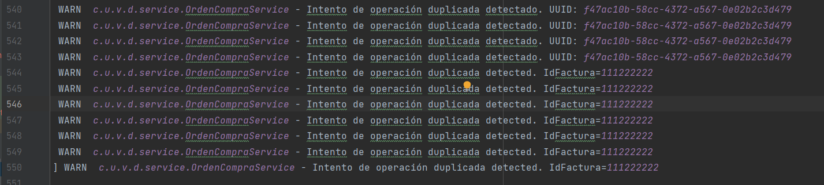
Los primeros registros que muestran UUID es porque las peticiones llegaron y aun estaban en redis, los siguientes ya fueron detectados y manejados por IdFactura duplicada en la base de datos.

Comandos de Docker:

Iniciar Docker Desktop
Luego ubicarse en la ruta dentro del proyecto: MATI_ARQ_SOFTWARE_RETO1\reto-2
Y ejecutar docker compose up -d.

Esto para iniciar los servicios que están en el Docker que son:
- Pg16_local (Postgres)
- Redis
- Prometheus
- Pgadmin (admin de la bd para hacer querys)

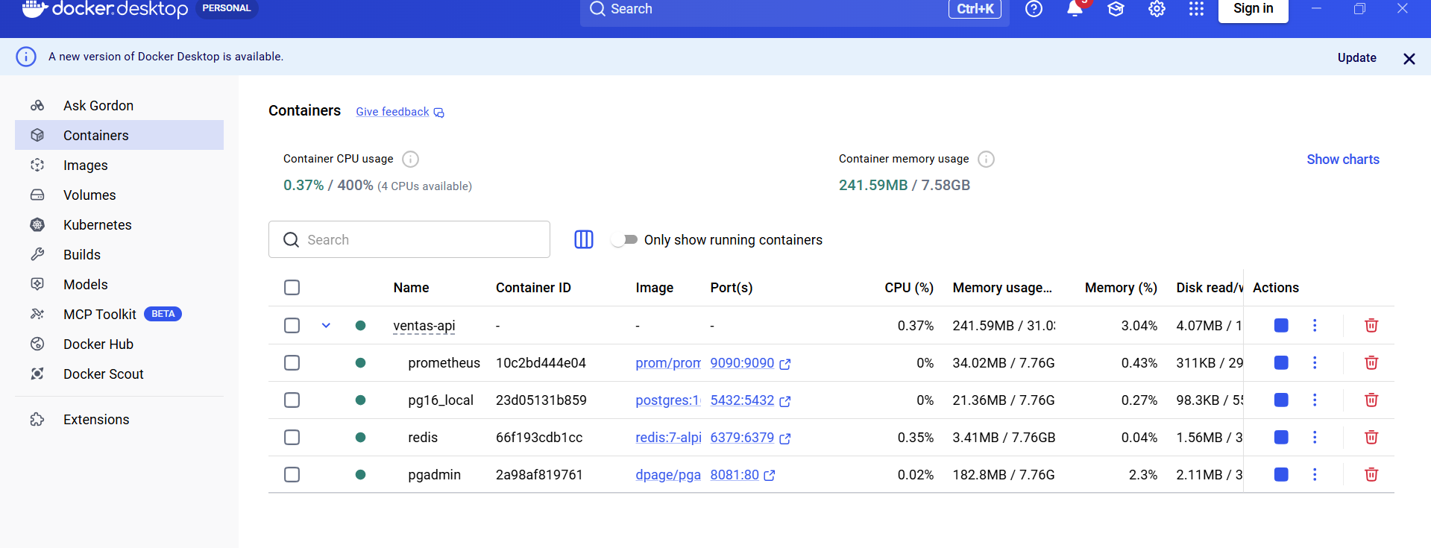

Comando para ver las llaves que están en memoria en redis:
docker exec -it redis redis-cli keys "*"

Comando para eliminar las llaves que están en memoria en redis:
docker exec -it redis redis-cli flushall
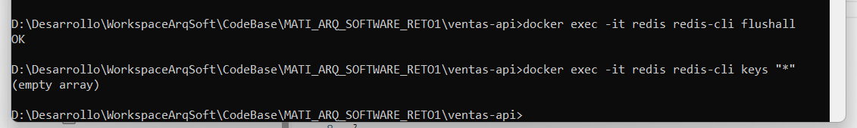

Para ver las graficas de prometheus debemos ingresar a la url:
http://localhost:9090/

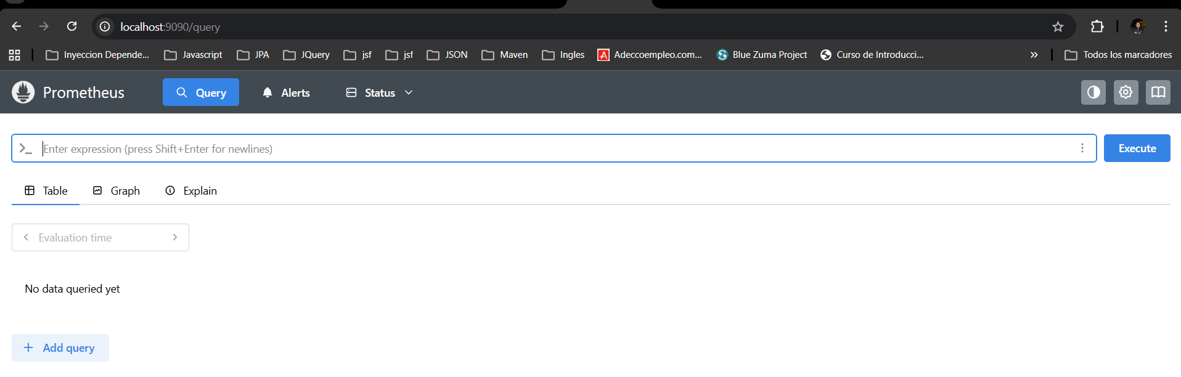

Agregar el query siguiente:
histogram_quantile(0.95, rate(orden_tiempo_total_seconds_bucket[1m]))

Al ejecutarlo luego de enviar peticiones al servicio ventas-api en ejecución se deben ver las peticiones que han llegado:

